Гуманитарный проект
государственного учреждения образования
«Детский сад №1 г. Горки»
«Спортивно-оздоровительный комплекс
«Расти здоровым – реальность, а не мечта»

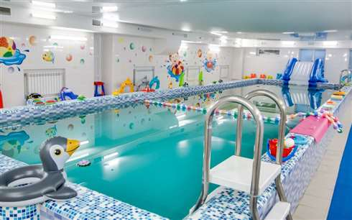
1. | Наименование проекта | «Спортивно-оздоровительный комплекс  «Расти здоровым – реальность, а не мечта»
2. | Наименование организации | Государственное учреждение образования  «Детский сад №1 г. Горки»
3. | Физический и юридический адрес организации, телефон, факс, e-mail | 213410, г. Горки, ул. Чкалова, д.29 «а», Могилёвская область,  телефон:+375223372767,  e-mail: ds1gorki@obraz.datacenter.by
4. | Информация об организации | Миссия дошкольного учреждения: разностороннее развитие и социализация воспитанника дошкольного возраста в соответствии с его возрастными и индивидуальными возможностями, способностями и потребностями.  Цели: создание оптимальных условий для разностороннего развития детей от 2 до 6 лет, сохранение и укрепление их физического и психического здоровья.  Государственное учреждение образования «Детский сад №1 г. Горки» функционирует с ноября 1978 года. Включает музыкальный зал, физкультурный зал (совмещенный), кабинет заведующего, методический кабинет (совмещенный), кабинет учителя- дефектолога, медицинский кабинет, физиопроцедурный кабинет, физкультурную площадку на улице. В дошкольном учреждении функционирует 6 групп, 3 из них санаторные группы (1 группа – 1 младшая, 2 группы – садового возраста). Численность воспитанников – 110. Учреждение расположено на окраине города (промышленная зона), в частном секторе, где нет ни парка, ни спортивного стадиона. В учреждении нет возможностей задействовать воспитанников и семьи воспитанников к привлечению полноценных занятий по физической культуре.  Уникальность учреждения в том, что в здесь создаются условия для оздоровления воспитанников (проводятся физиопроцедуры, массаж, лечебная физкультура).  Ресурсная мощность – 110 мест
5. | Руководитель организации | Антонюженко Ирина Валентиновна, заведующий, +375223348614
6. | Менеджер проекта | Мануленко Анжелика Николаевна, заместитель заведующего по основной деятельности, +375223348614
7. | Прежняя помощь, полученная от других иностранных источников | Нет
8. | Требуемая сумма | 80 000 (в долларах США)
9. | Софинансирование | 1 000 (в долларах США)
10. | Срок проекта | 3 года
11. | Цель проекта | Создание современного спортивно-оздоровительного комплекса (физкультурный зал + бассейн) в учреждении дошкольного образования, способствующего оздоровлению, физическому развитию и закаливанию детей, привлекающего детей и их законных представителей к здоровому образу жизни и плаванию
12. | Задачи проекта | 1. Проведение работ по реконструкции помещения для спортивного комплекса.  2. Закупка необходимого спортивного оборудования и инвентаря.  3. Популяризация здорового образа жизни и профилактика заболеваний.  4. Создание максимально благоприятных условий для укрепления здоровья и гармоничного физического развития ребёнка.  5. Организация содержательного досуга для воспитанников и их семей
13. | Детальное описание деятельности в рамках проекта в соответствии с поставленными задачами | Проект адресован воспитанникам дошкольного возраста, специалистам дошкольного образования родителям и населению города. Реализация данного проекта поможет сформировать у воспитанников и их родителей интерес к здоровому образу жизни, повысить двигательную активность детей. Воспитанники приобретут умения и навыки по такому виду спорта, как плавание. Законные представители станут активными участниками мероприятий в учреждении дошкольного образования.  Краткое описание мероприятий в рамках проекта:  - необходимо провести полную реконструкцию внутренней и наружной части здания, плоской кровли;  - реконструкция узла водоснабжения и смешивания воды (бойлерной);  - замена системы отопления с перекладкой трубопроводов, проложенных в полу, вокруг чаши бассейна (половое отопление);  - замена задвижки, запорной арматуры для слива воды с чаши бассейна;  - реконструкция электроосвещения с заменой электрооборудования;  - разборка бетонных перегородок, с подсыпкой грунта под полы с послойным уплотнением;  - замена облицовки керамической плиткой чаши бассейна, стен и полов;  - устройство подвесных потолков;  - реконструкция вентиляционной системы;  - замена, существующих дверных и оконных блоков;  - устройство отмостки по периметру помещения бассейна;  - восстановление цоколя по периметру бассейна;  - приобретение необходимого оборудования для бассейна и физкультурного зала (для душевых, раздевальной комнаты, санузла (мальчики, девочки), технического помещения для обслуживания бассейна и физкультурного зала).  Ожидаемый результат:  - проведение организованных занятий по плаванию для физического развития и укрепления здоровья детей, подвижных игр и развлечений на воде; самостоятельной двигательной активности воспитанников.  - способствование правильному формированию опорно-двигательного аппарата детей, в том числе с использованием тренажерного оборудования;  - становление целенаправленности и саморегуляции в двигательной сфере;  - создание основы для становления ценностей здорового образа жизни;  - ознакомление и формирование представлений о различных видах спорта, овладение разными стилями плавания
14. | Обоснование проекта | Выбор темы проекта обусловлен социальной значимостью проблемы здоровья детей. Государственное учреждение образования «Детский сад №1 г. Горки» расположено на окраине города (промышленная зона), в частном секторе, где нет ни парка, ни спортивного стадиона. В настоящее время в детском саду нет возможности привлечь и задействовать воспитанников и их семьи к полноценным спортивным занятиям, способствующим всестороннему физическому развитию ребёнка
15. | Деятельность после окончания проекта | Учреждение обеспечит условия для укрепления здоровья и гармоничного физического развития ребёнка
16. | Бюджет проекта | 80 000 (в долларах США)

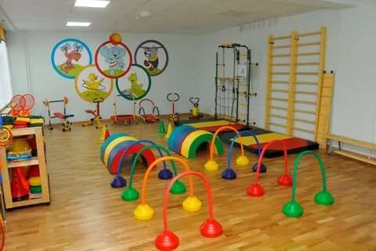

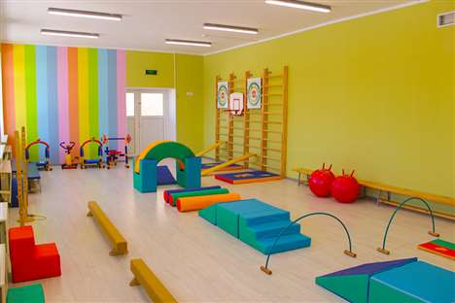

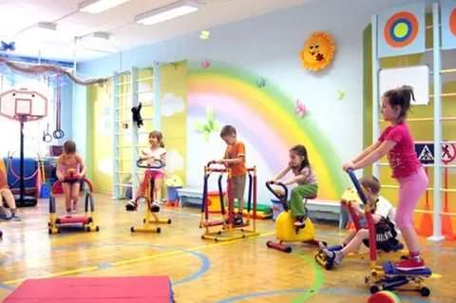

Application for funding of a humanitarian project
State educational institution «Kindergarten No. 1 Gorki»
«Sports and recreation complex «Growing up healthy is a reality, not a dream»

1. | Project Name | «Sports and recreation complex «Growing up healthy is a reality, not a dream»
2. | Name of the organization | State educational institution «Kindergarten No. 1 Gorki»
3. | Physical and legal address of the organization, phone, fax, e-mail | 213410, Mogilev region, Gorki, st. Chkalova, 29 a  Phone:+375223372767,  e-mail: ds1gorki@obraz.datacenter.by
4. | Information about the organization | The mission of the preschool institution: the versatile development and socialization of the preschool child in accordance with his age and individual capabilities, abilities and needs.  Objectives: to create optimal conditions for the versatile development of children from 2 to 6 years old, to preserve and strengthen their physical and mental health.  State educational institution «Kindergarten No. 1 Gorki» has been operating since November 1978. It includes a music hall, a physical education hall (combined), an office of the head, a methodical office (combined), an office of a teacher-defectologist, a medical office, a physiotherapy room, a physical education playground on the street. In the preschool there are 6 groups, 3 of them are sanatorium groups (1 group – 1 junior, 2 groups- kindergarten age). The number of pupils is 110. The institution is located on the outskirts of the city (industrial zone), in the private sector, where there is no park or sports stadium. The kindergarten does not have the opportunity to attract and involve pupils and their families in full-fledged sports activities.  The uniqueness of the institution is that it creates conditions for improving the health of students (physiotherapy, massage, remedial gymnastics).  Resource capacity-110 seats
5. | Head of the organization | Antonyuzhenko Irina Valentinovna, Head of the Department  +375223348614
6. | Project Manager | Manulenko Anzhelika Nikolaevna, Deputy Head of the Main Activity,  +375223348614
7. | Previous assistance received from other foreign sources | No
8. | Required amount | 80 000 (USD)
9. | Co-financing | 1 000 (USD)
10. | Date of project | 3 years
11. | The aim of the project | The creation of a modern sports complex (gym + swimming pool) in the establishment of pre-school education sessions which will contribute to the improvement, physical development and hardening of children, involving children and their legal representatives to a healthy lifestyle and swimming
12. | Objectives of the project | - Reconstruction of the premises for the sports and recreation complex.  - Purchase of necessary sports equipment and inventory.  - Promotion of a healthy lifestyle and prevention of diseases.  - Creating the most favorable conditions for strengthening the health and harmonious physical development of the child.  - Organization of meaningful leisure activities for pupils and their families.
13. | Detailed description of the project activities in accordance with the assigned tasks | The project is addressed to preschool children, preschool education specialists, parents and the city's population. The implementation of this project will help to form the students and their parents ' interest in a healthy lifestyle, to increase the motor activity of children. Students will acquire skills and abilities in such sports as swimming. Legal representatives will become active participants in the activities of the preschool education institution.  Brief description of the project activities:  - it is necessary to carry out a complete reconstruction of the interior and exterior of the building, the flat roof;  - reconstruction of the water supply and water mixing unit (boiler room);  - replacement of the heating system with the re-laying of pipelines laid in the floor, around the pool bowl (floor heating);  - replacement of the gate valve, shut-off valves for draining water from the pool bowl;  - reconstruction of electric lighting with replacement of electrical equipment;  - disassembly of concrete partitions, with the addition of soil under the floors with layer-by-layer compaction;  - replacement of the ceramic tile lining of the pool bowl, walls and floors;  - installation of suspended ceilings;  - reconstruction of the ventilation system;  - replacement of existing door and window blocks;  - installation of blind area around the perimeter of the pool room;  - restoration of the basement around the perimeter of the pool;  - purchase of the necessary equipment for the swimming pool and gym (for showers, changing rooms, bathrooms (boys, girls), technical facilities for the maintenance of the pool and gym).  Expected result:  - conducting organized swimming classes for the physical development and health promotion of children, outdoor games and entertainment on the water, independent motor activity of pupils.  - promoting the proper formation of the musculoskeletal system of children, including with the use of training equipment;  - formation of purposefulness and self-regulation in the motor sphere;  - creating a foundation for the formation of healthy lifestyle values;  - introduction and formation of ideas about different sports, mastering different styles of swimming.
14. | Project justification | The choice of the project topic is determined by the social significance of the problem of children's health. State educational institution «Kindergarten No. 1 of Gorki» is located on the outskirts of the city (industrial zone), in the private sector, where there is no park or sports stadium. Currently, the kindergarten does not have the opportunity to attract and involve pupils and their families in full-fledged sports activities that contribute to comprehensive physical development.
15. | Post-project activities | The institution will provide conditions for strengthening the health and harmonious physical development of the child.
16. | Project budget | 80 000 (USD)

